BiograFi | 传记快线

汉语智能标注平台产品需求与设计文档

产品名称：BiograFi 古文/现代传记标注可视化学习平台
版本号：V2.1
研发团队：周三上午第七组
编制日期：2025年12月1日
文档状态：二次修订版本

更新记录：
11.20 iAnctChinese需求设计文档v1.0 ---王少伟
11.25 BiograFi 需求设计文档v2.0 ---顾思源
12.1 BiograFi 需求设计文档v2.1 ---顾思源

目录
一、项目概述 3
1.1 平台定位 3
1.2 核心价值 4
1.3服务架构 4
二、产品整体框架与需求 5
2.1产品信息结构 5
2.2产品功能需求表 5
2.3产品用户主流程 8
2.4产品架构图 9
三、页面UI设计与加护 11
3.1配色色卡及解释说明 11
3.2页面交互 13
3.3 数据可视化活动图 17
3.4数据可视化流程 18
四、UML设计 20
4.1 用例图 20
4.2 类图 20
4.3 序列图：文档标注流程 21
4.4 状态图：文档生命周期 22
4.5 活动图：项目创建到标注完成 23
五、数据库设计 24
5.1. 数据库ER图 24
5.1数据表总览 24
5.2数据表设计 25
六、接口档案与代码管理 27
6.1接口规范 27
6.2核心接口列表 27
用户认证接口 27
项目管理接口 27
文档管理接口 28
实体标注接口 28
AI服务接口（通过网关代理） 28
分词服务接口 28
6.3 接口示例 29
自动标注接口调用 29
响应： 29
导出接口调用 29
6.4外部依赖 30
6.5代码管理 30
七、运行项目注意事项 31
八、联调与测试 33
九、用户注册与登录流程 34
7.1 用户注册与登录流程 34
7.2 文档标注完整流程 34
7.3 错误处理流程 35
十、附录 35
10.1 术语表 35
10.2 参考标准 35
10.3 相关资源 35
十一、文档维护说明： 36

一、项目概述

1.1 平台定位
面向古文/现代传记的"项目-文档-标注-可视化"工作流平台，支持实体标注、关系标注、自动解析与中文分词，借助AI工具实现一键式提取和标注，并将相关数据可视化展示，为历史人物研究者以及想要学习人物传记的初学者提供智能化研究工具。

1.2 核心价值
- 效率提升：AI辅助标注，减少手动工作量
- 研究质量：结构化标注数据，便于分析和挖掘
- 协作共享：项目化管理，支持团队协作
- 知识沉淀：标注结果可导出为标准化格式

1.3服务架构
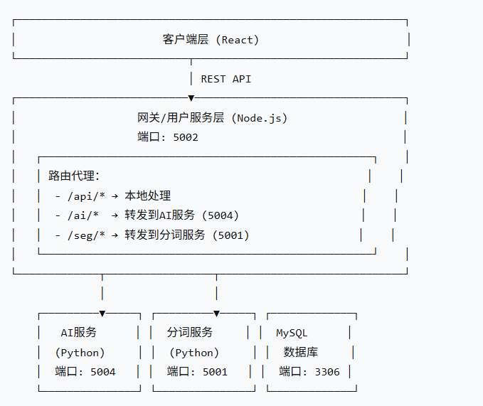

二、产品整体框架与需求

2.1产品信息结构
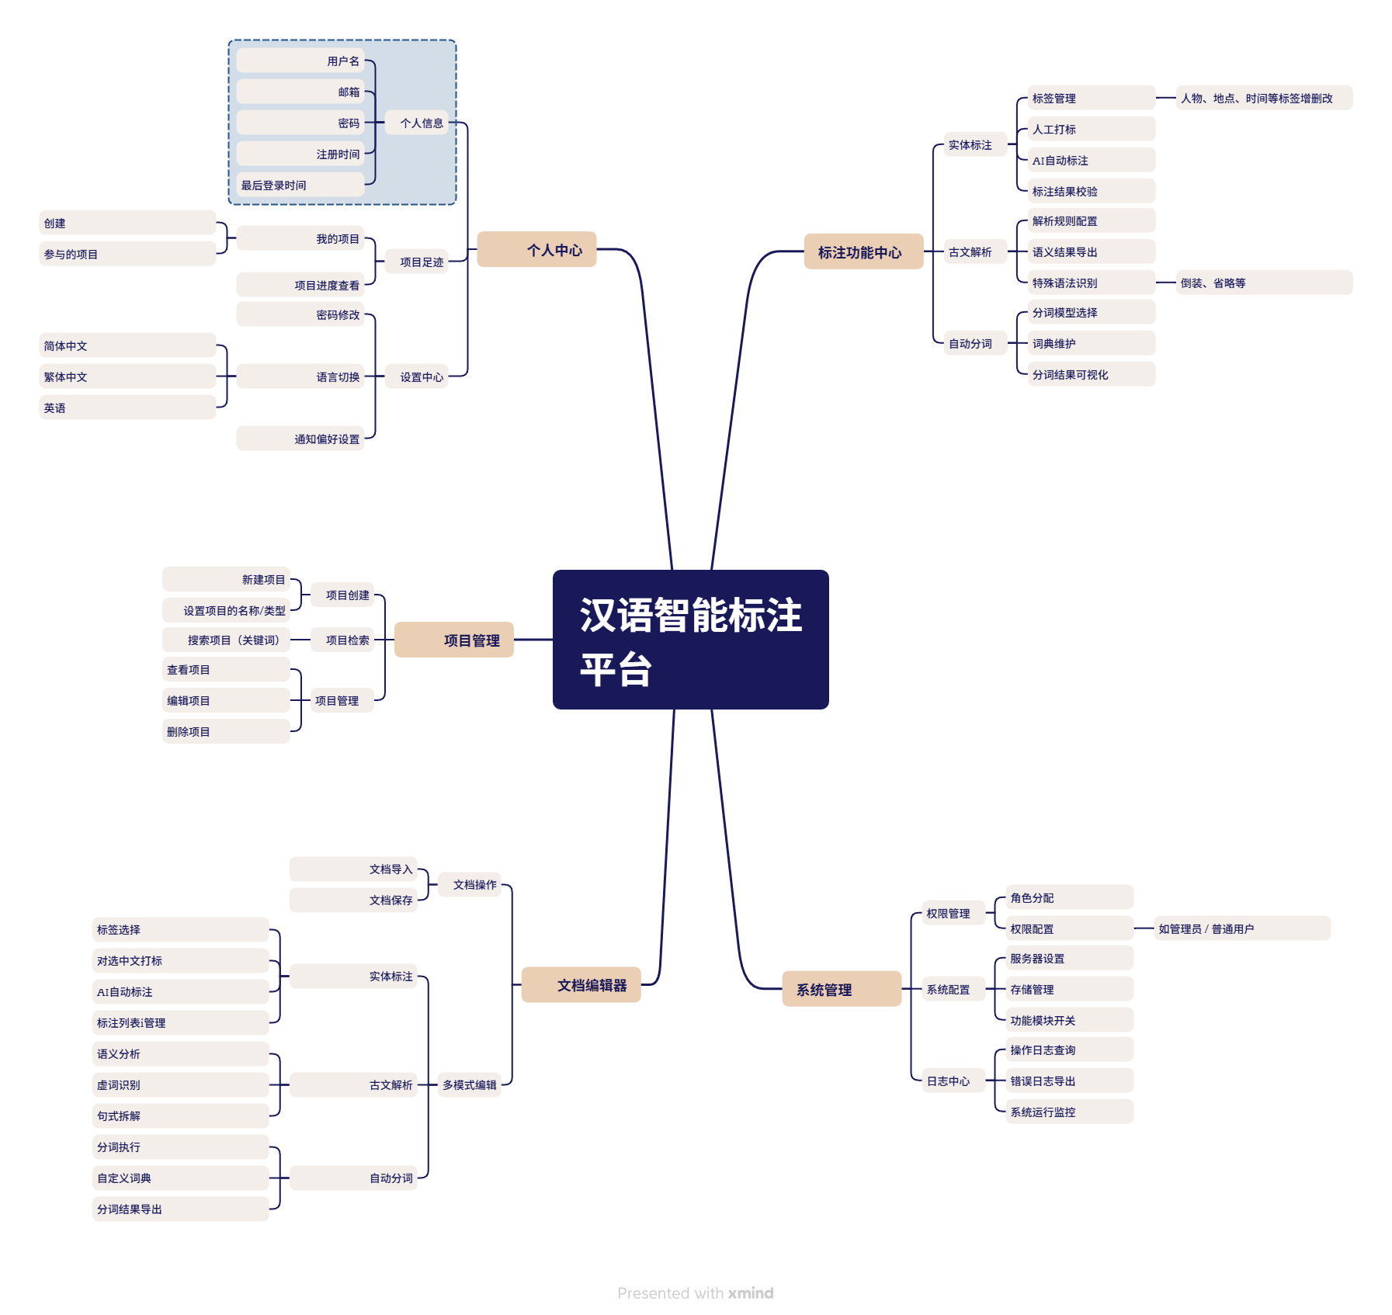

2.2产品功能需求表
需求分类 |  | 需求说明 | 优先级
项目管理 | 项目创建 | 支持新建项目，可填写项目名称、类型等基础信息 | 高
 | 项目检索 | 提供关键词搜索功能，快速查找已创建的项目 | 中
 | 项目维护 | 支持查看、编辑、删除项目，管理项目全生命周期 | 中
文档编辑器 | 文档导入 | 支持导入 docx 等格式文档，解析并加载至编辑器 | 高
 | 文档保存 | 支持手动保存和快捷键（Ctrl/S）保存，确保标注内容不丢失 | 高
 | 实体标注 | 可选择标签（人物、地点等）、对选中文本打标、AI 自动标注、管理标注列表 | 高
 | 古文解析 | 实现语义分析、虚词识别、特殊句式拆解，输出解析结果 | 高
 | 自动分词 | 支持分词执行、自定义词典配置、分词结果可视化与导出 | 中

标注功能中心 | 标签管理 | 支持增删改实体标签（人物、地点、时间等），维护标签体系 | 中
 | 解析规则配置 | 可配置古文解析的规则、算法参数，适配不同类型古文 | 中
 | 分词模型管理 | 支持选择、切换不同分词模型，优化分词效果 | 中
个人中心 | 账号注册 | 支持用户名、密码、邮箱绑定的注册流程 | 高
 | 账号登录 | 提供登录、密码找回功能 | 高
 | 信息修改 | 支持修改昵称、密码、绑定手机等个人信息 | 中
 | 项目足迹 | 展示用户创建 / 参与的项目列表及进度 | 中
 | 设置中心 | 支持语言切换（简 / 繁体）、通知偏好、密码修改等设置 | 中
系统管理 | 权限管理 | 实现角色分配（管理员 / 普通用户）、权限配置，控制功能访问范围 | 高
 | 系统配置 | 管理服务器、存储、功能模块开关等系统级配置 | 中
 | 日志中心 | 记录操作日志、错误日志，支持查询与导出，用于系统监控与问题排查 | 中

2.3产品用户主流程
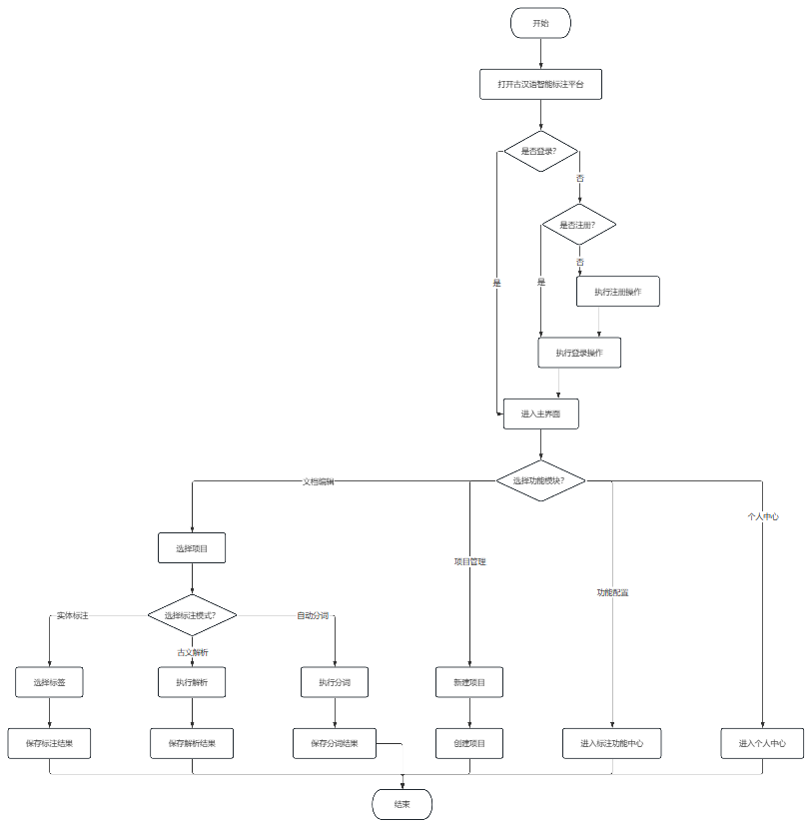

2.4产品架构图
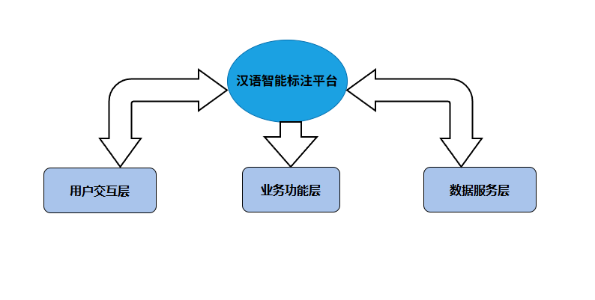

2.4.1整体架构
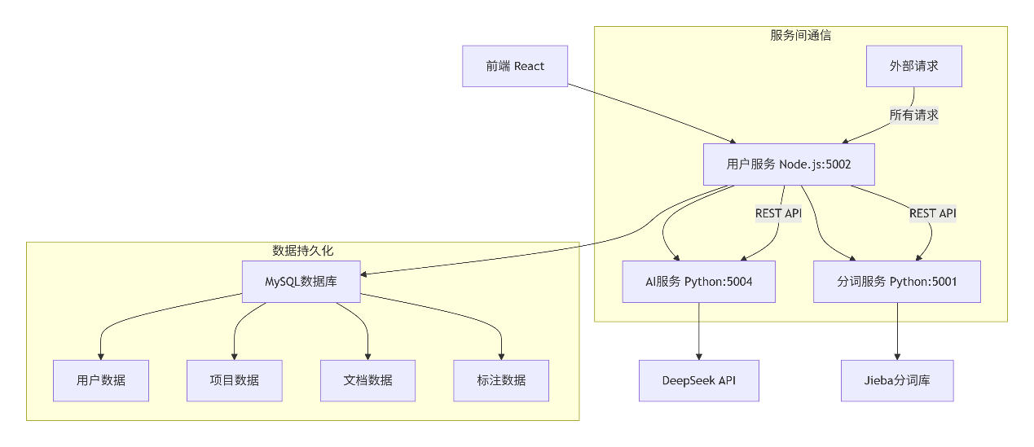

2.4.2前端架构
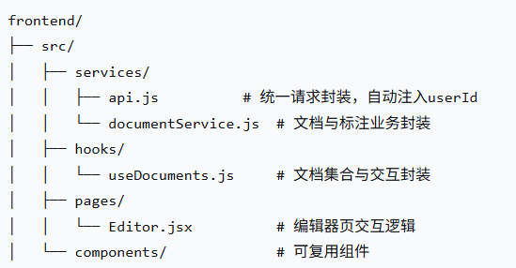

2.4.3后端架构
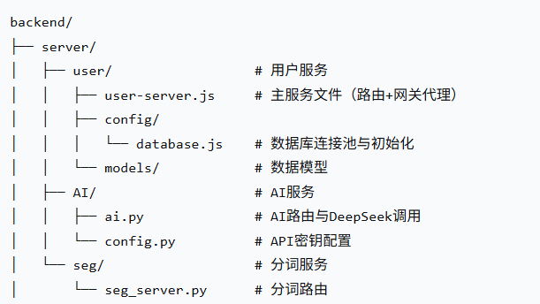

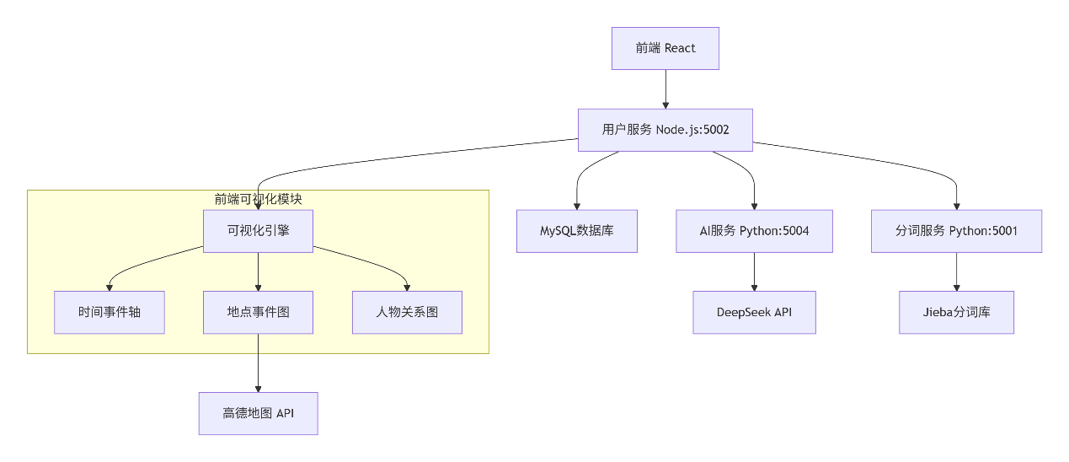

用户在交互层（如汉语标注平台的文档编辑器界面）发起操作，交互层将操作指令传递给业务功能层；业务功能层接收指令后，如需数据支撑（如读取古文/现代文原文、存储标注结果），会调用数据服务层的接口；数据服务层处理请求（如从数据库读取文本、写入标注数据）后，将结果返回给业务功能层；业务功能层完成逻辑处理后，将最终结果（如标注后的文本、实体标签）返回给交互层，由交互层展示给用户（如在界面上高亮标注内容）。

三、页面UI设计与加护

3.1配色色卡及解释说明

颜色色值 | 颜色说明 | 使用位置
#F5F5F5 | 浅灰色背景 | 文档编辑器主区域背景，右侧功能区背景，作为基础底色提升内容可读性。
#333333 | 深灰色文字 | 功能标题，文档编辑器，模块标题，实体标注等核心功能名称，突出视觉层级。
#666666 | 中灰色文字 | 文档名称，作者，创建时间等说明性标签文字，用于展示辅助信息。
#CCCCCC | 浅灰色提示文字 | 输入框内 （请输入作者） 的提示文字、下拉框默认边框，弱化次要交互元素的视觉权重。
#7B61FF | 紫色按钮 | 保存文档按钮背景，突出关键操作（文档保存），引导用户交互。
#0047AB | 深蓝色选中态 | 实体标注选项卡的背景与边框，区分当前激活的功能模块。
#1A1A1A | 黑色图标 / 文字 | 交互图标（对选中文本打标，AI 自动标注）、核心操作文字，保证在浅背景上的清晰度。

3.2页面交互
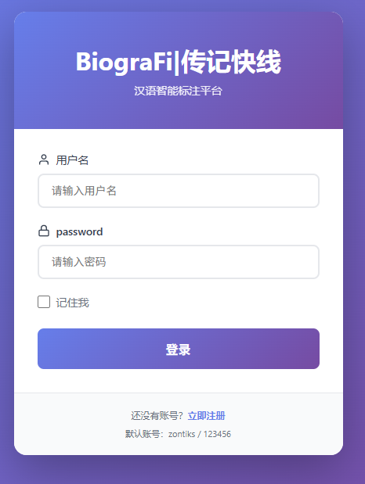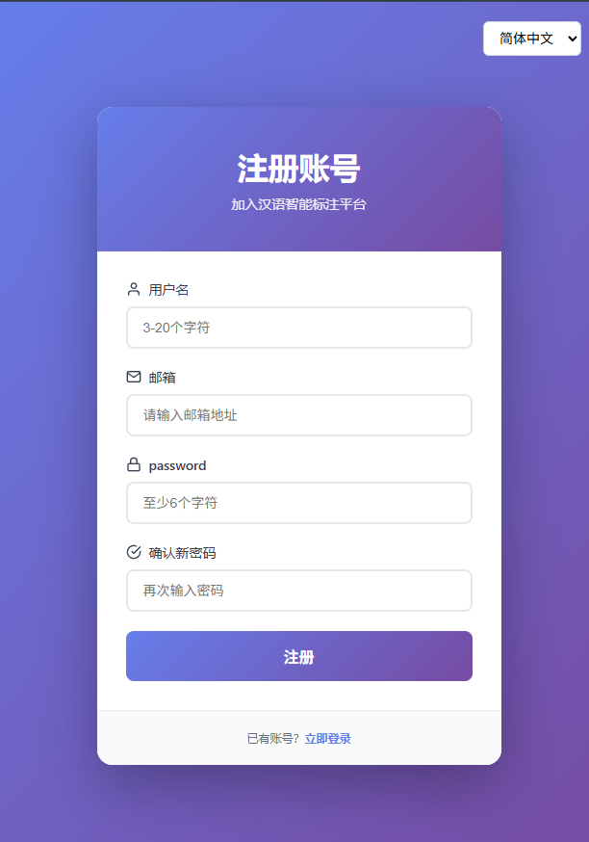
登录注册交互

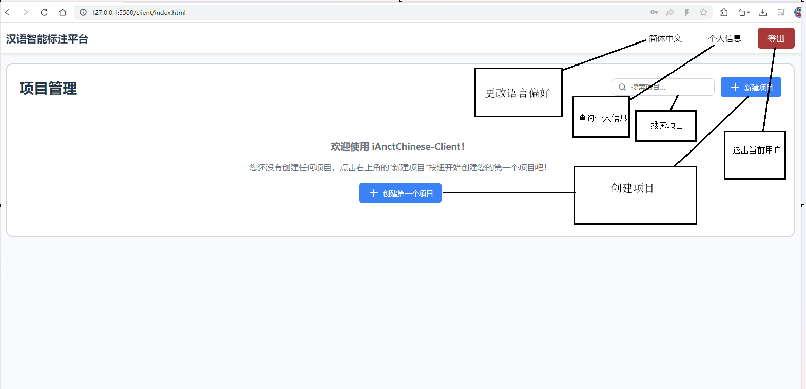
主页交互

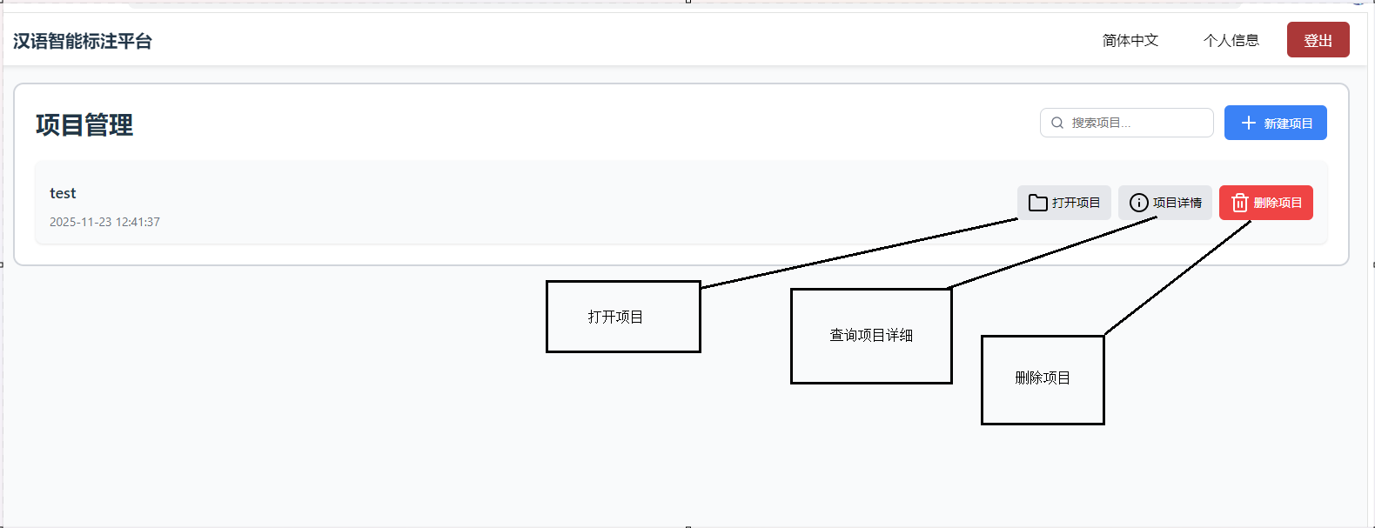项目管理交互

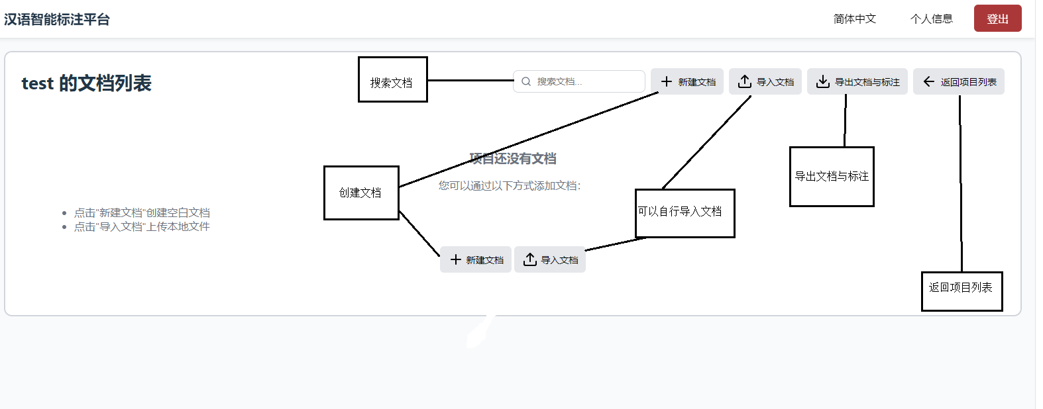
文档管理交互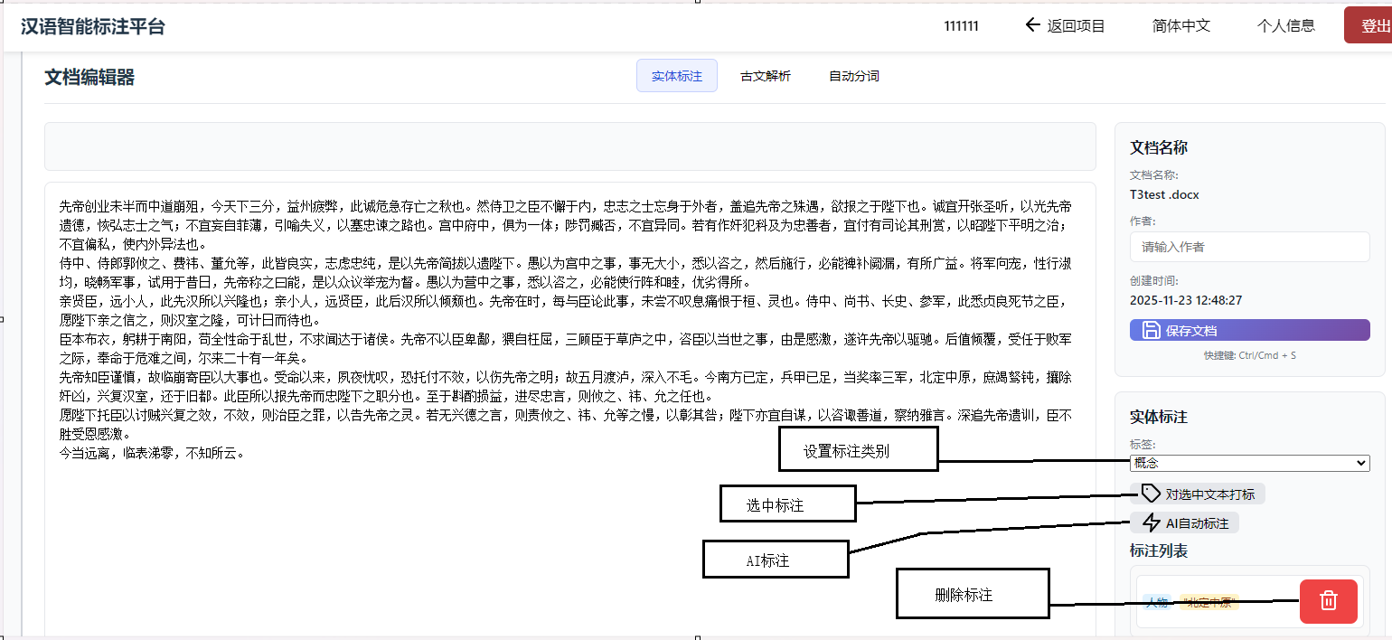
实体标注交互

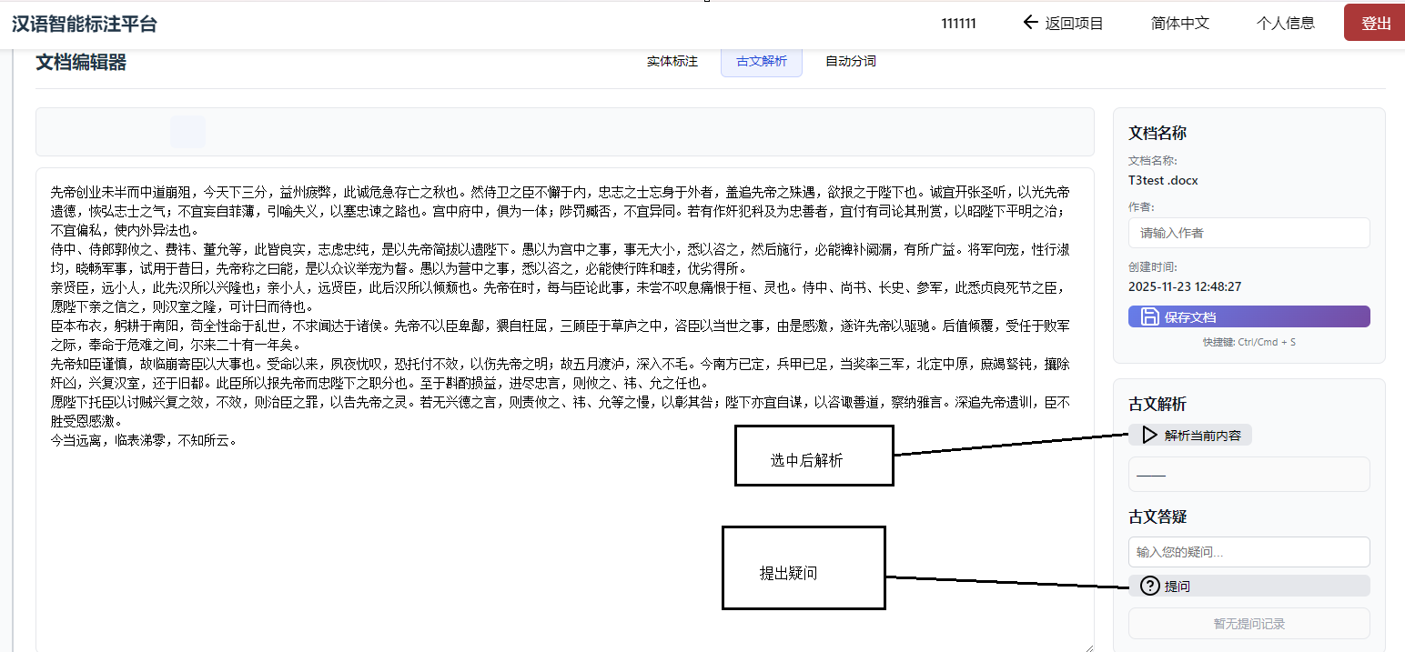
古文解析交互

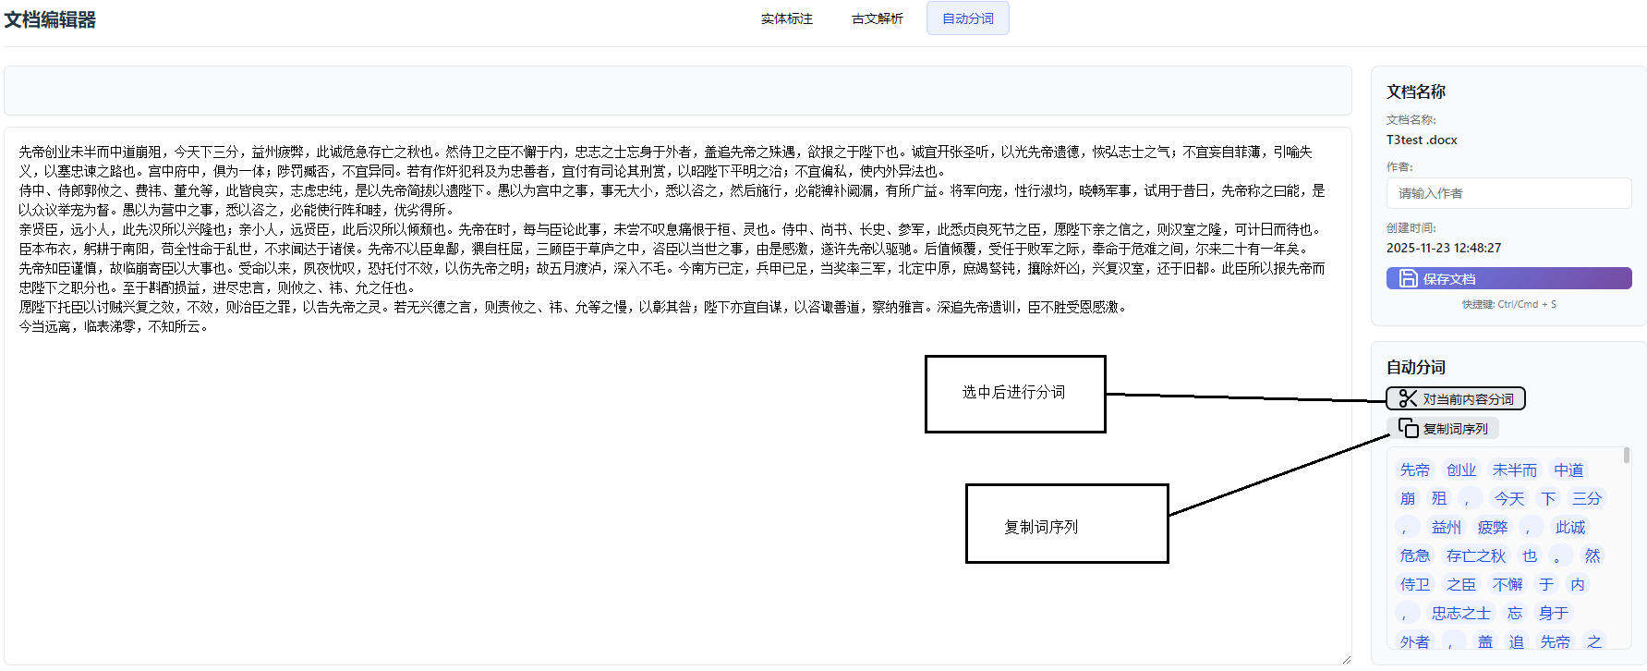
自动分词交互

在文档编辑器交互页面中，均可以修改文档内容并且保存修改内容和文档。

3.3 数据可视化活动图
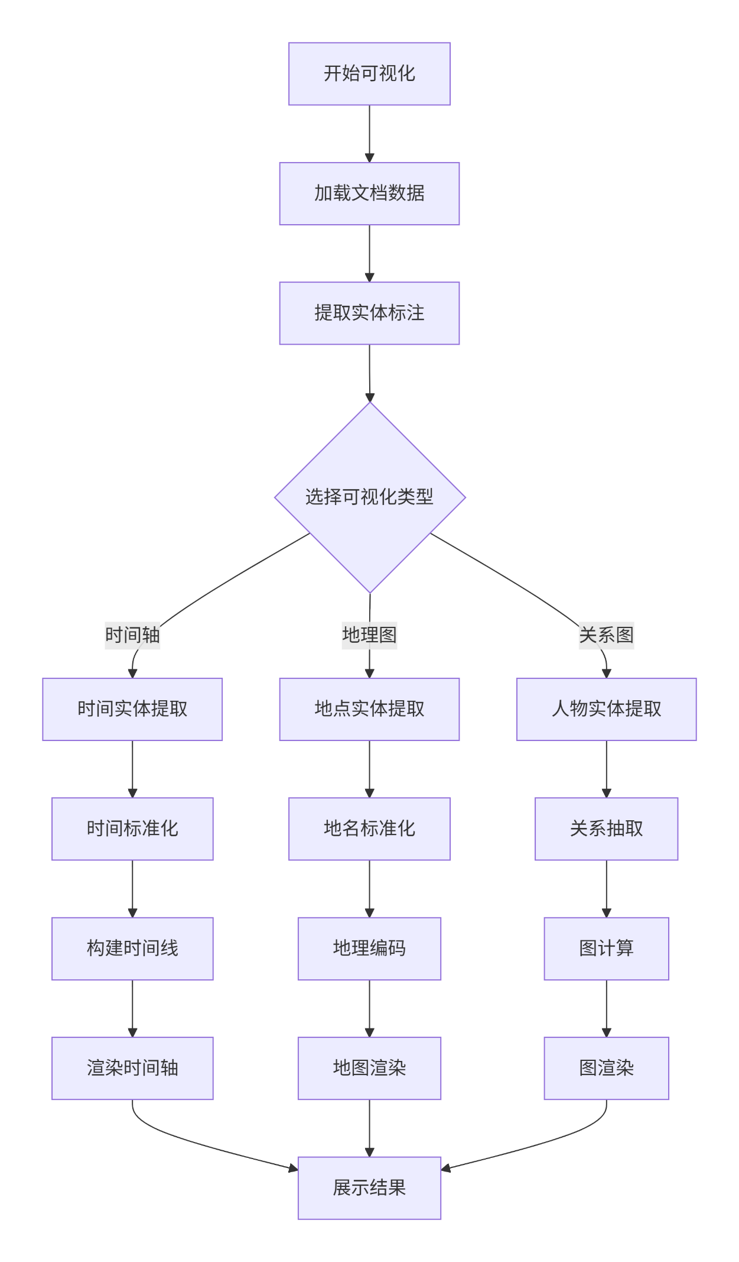

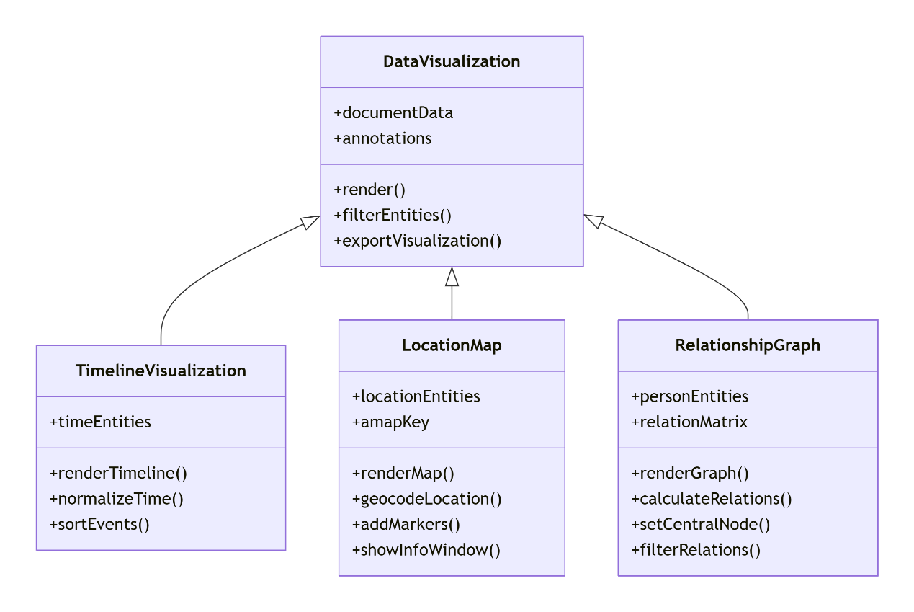

3.4数据可视化流程

数据准备：
从localStorage或API获取文档数据和标注
数据结构：{content, annotations, title, author, documentId}
实体提取与分类：
// 实体映射规则（DataVisualization.jsx:75–87）
const entityMap = {
'人物': ['person', '人物', '人名'],
'地名': ['location', '地点', '地名', '位置'],
'时间': ['time', '时间', '日期', '年代'],
'物品': ['item', '物品', '物件'],
'概念': ['concept', '概念', '术语']
};

可视化渲染：
时间轴：基于时间实体构建事件序列
地理图：地点实体 → 地理编码 → 地图标记
关系图：基于同句共现和邻近度构建关系网络

交互功能：
过滤器：按实体类型显示/隐藏
地图控制：缩放、视野调整、信息窗
关系图：中心节点切换、关系强度显示

数据流转图：
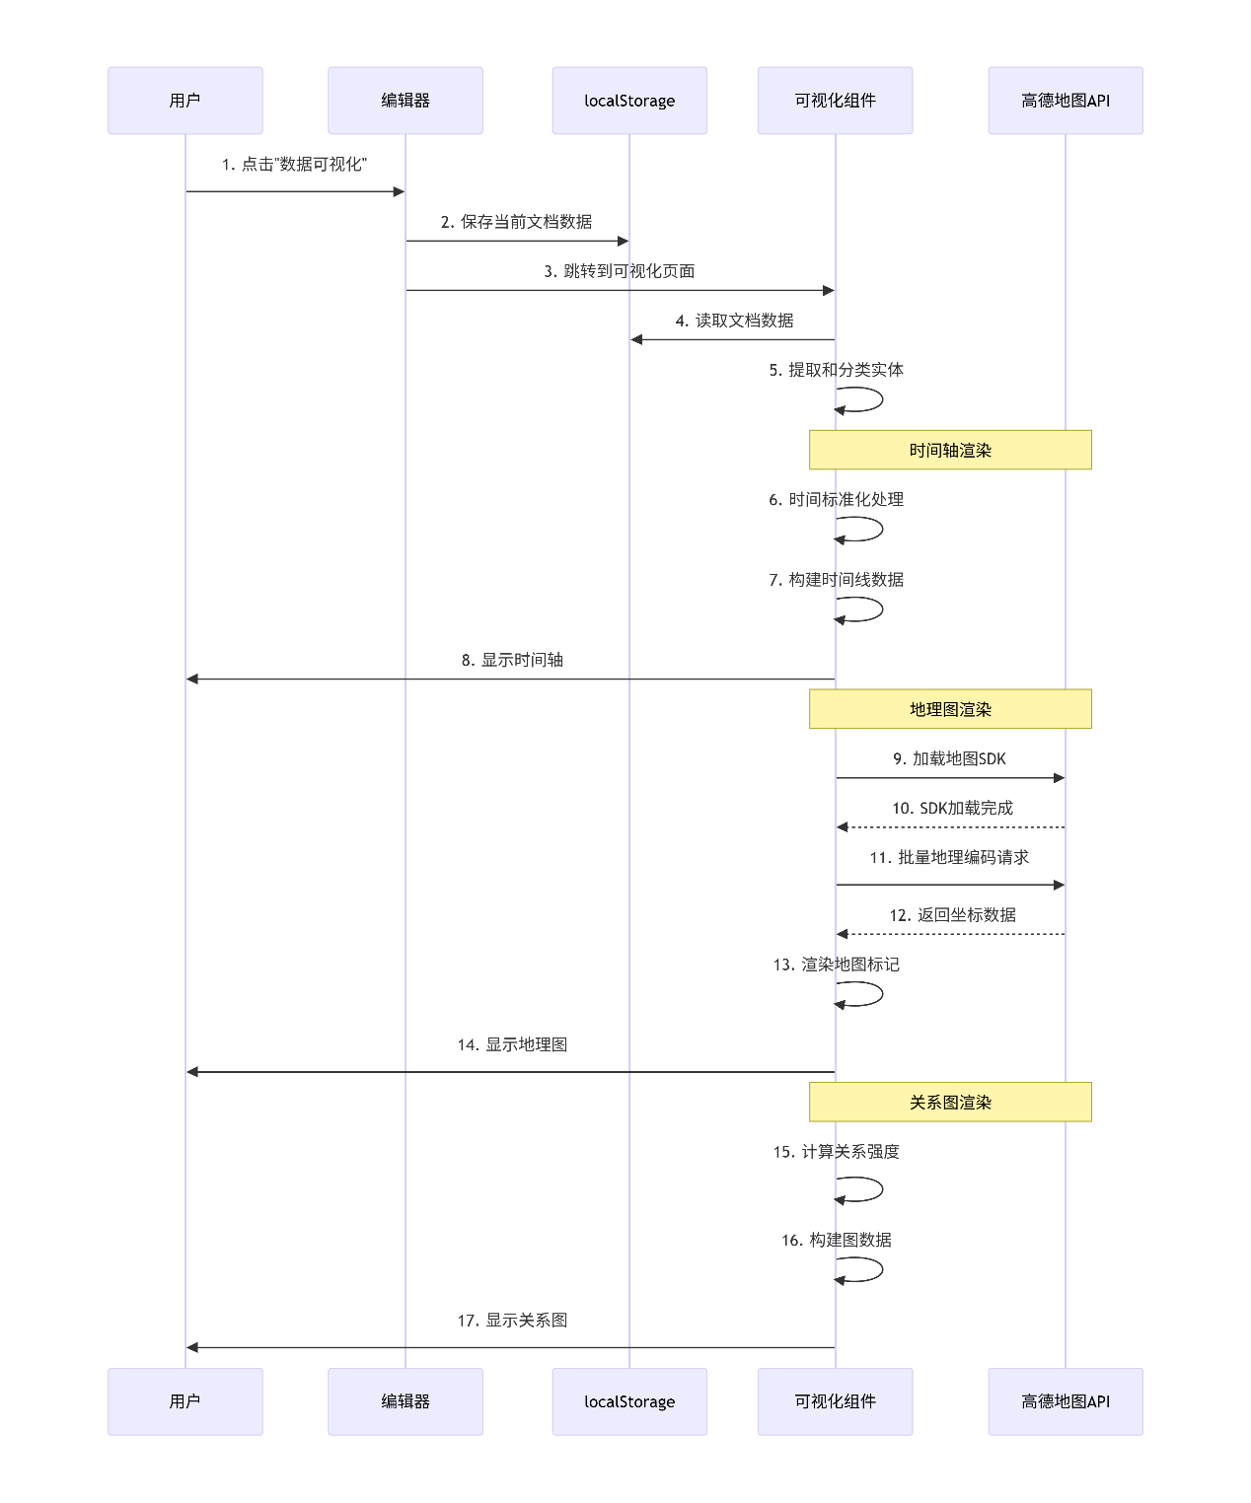

四、UML设计

4.1 用例图
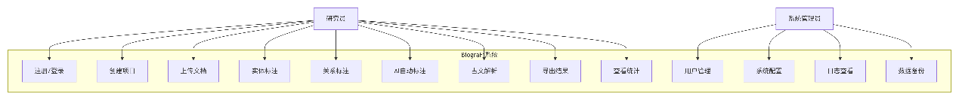

4.2 类图
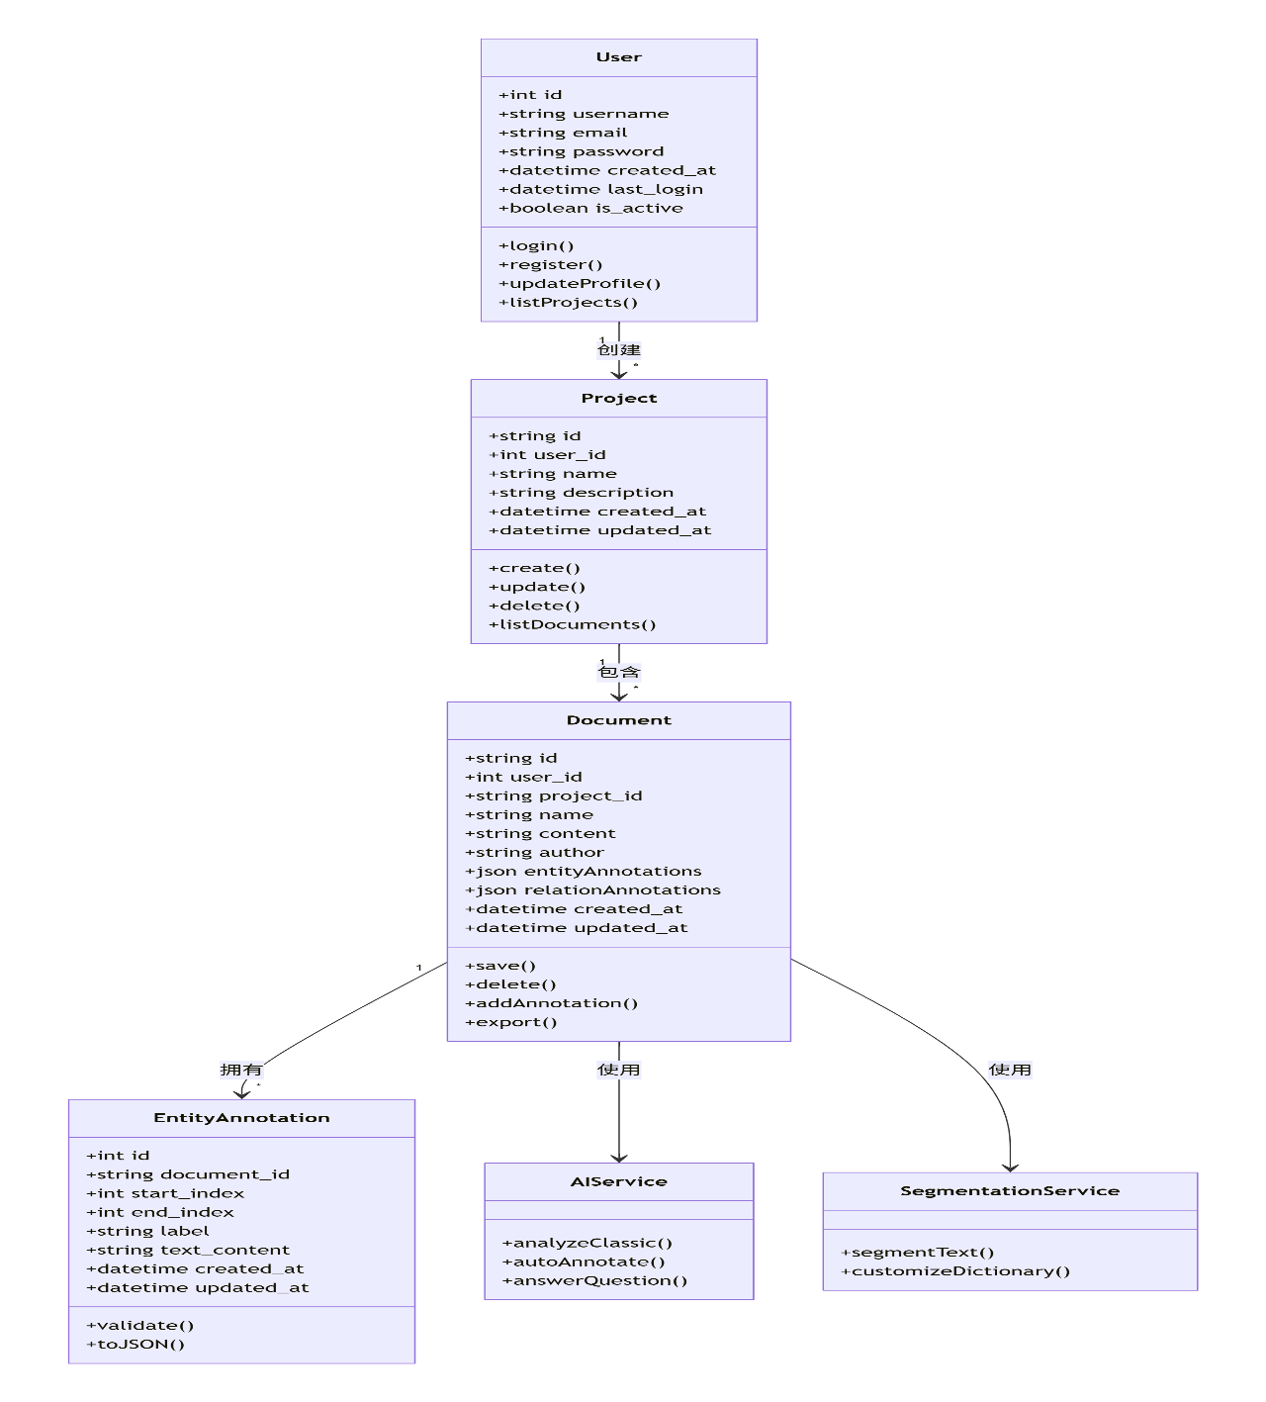

4.3 序列图：文档标注流程
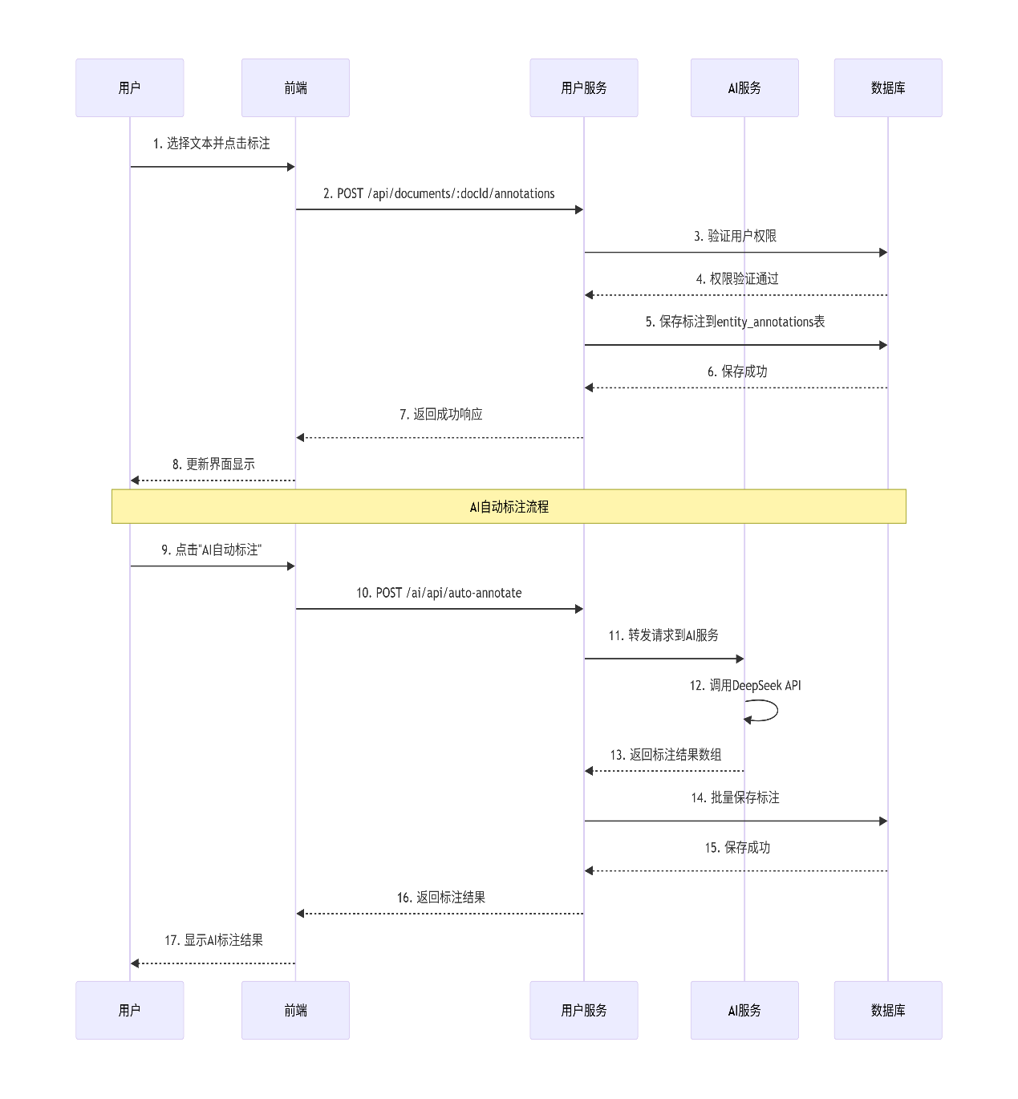

4.4 状态图：文档生命周期
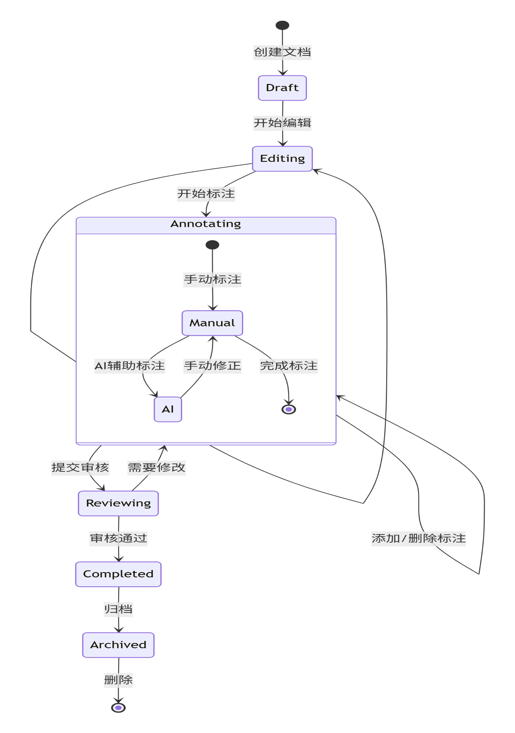

4.5 活动图：项目创建到标注完成
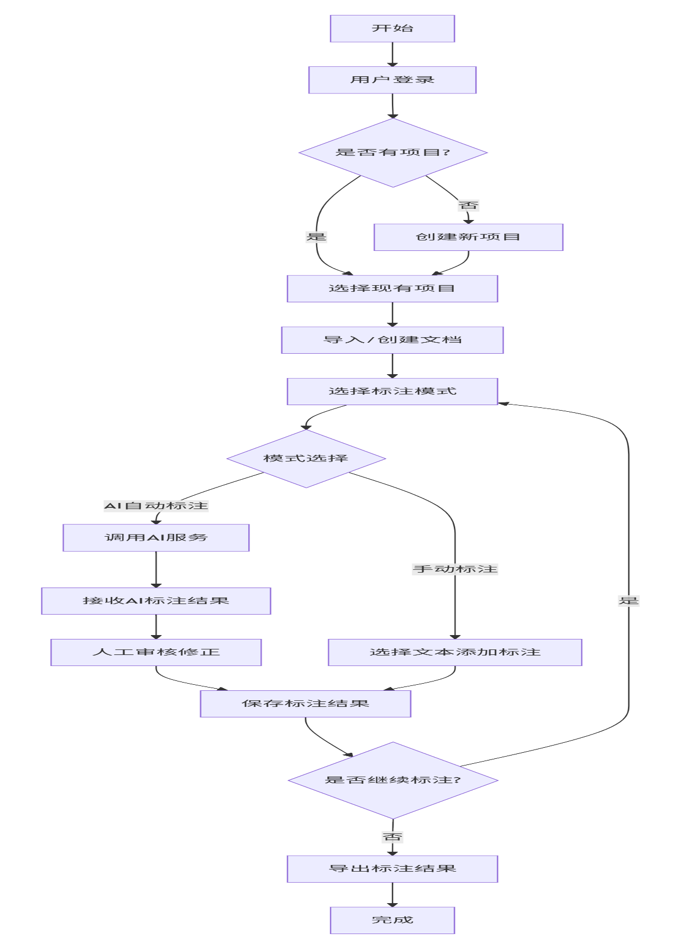

五、数据库设计

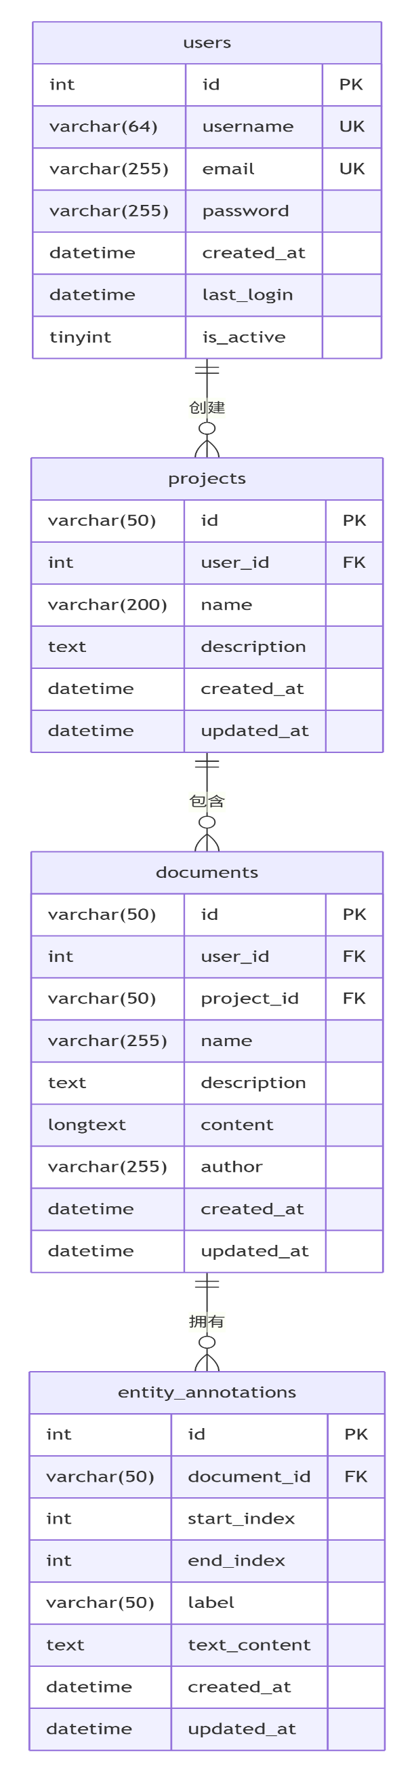
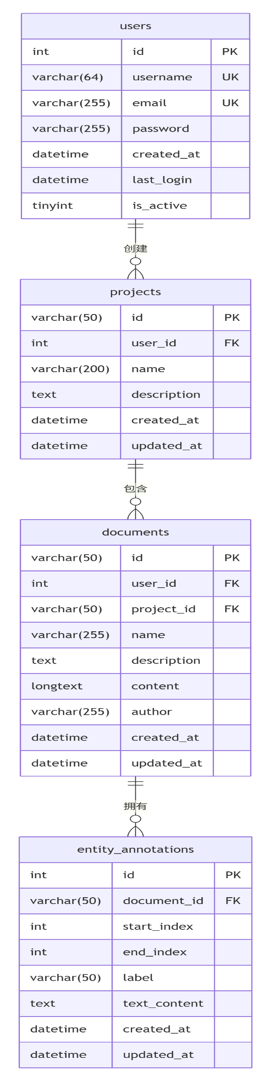
5.1. 数据库ER图

5.1数据表总览
- 用户表 users
- 项目表 projects
- 文档表 documents
- 标注补充表 annotations
- 活动招募信息表 activity
- 话题表 topic
- 粉丝关注表 fan
- 视频信息表 video
- 评论表 comment
- 收藏表 favorite
- 点赞表 likes
- 私信表 letter
- 访客表 visitor
- 意见反馈表 complaint
- 版本控制表 version
- 模板信息表 template_info
- 草稿信息表 draft
- 搜索记录表 search
- 话题参与用户表 topic_join
- 用户动态表 dynamic

5.2数据表设计
用户表（uers）
字段名 | 数据类型 | 用途 | 备注
id | int | 用户 ID | 主键，自增
username | varchar(64) | 用户名 | 非空，唯一
email | varchar(255) | 邮箱 | 非空，唯一
password | varchar(255) | 密码 | 非空，建议哈希存储
created_at | datetime | 创建时间 | 非空
last_login | datetime | 最后登录时间 | 可为空
is_active | tinyint(1) | 用户状态 | 1 启用，0 禁用；默认 1
项目表（projects）
字段名 | 数据类型 | 用途 | 备注
p_id | Int | 项目 ID | 主键，自动编号
u_id | Int | 关联用户 ID | 外键，关联users.u_id
name | varchar(100) | 项目名称 | 非空
description | text | 项目描述 | 可选
created_at | Datetime | 创建时间
updated_at | Datetime | 最后更新时间
文档表（documents）
字段名 | 数据类型 | 用途 | 备注
id | varchar(50) | 文档 ID | 主键
user_id | int | 所属用户 | 外键，关联 users(id)
project_id | varchar(50) | 所属项目 | 外键，关联 projects(id)
name | varchar(255) | 文档名称 | 非空
description | text | 文档描述 | 可为空
content | longtext | 文档内容 | 可为空，支持全文检索
author | varchar(255) | 作者 | 可为空
created_at | datetime | 创建时间 | 非空
updated_at | datetime | 更新时间 | 非空
entityAnnotations | json | 实体标注结构 | 可为空
relationAnnotations | json | 关系标注结构 | 可为空
标注补充表（annotations）
字段名 | 数据类型 | 用途 | 备注
id | int | 标注项 ID | 主键，自增
document_id | varchar(50) | 所属文档 | 外键，关联 documents(id)
start_index | int | 实体起始位置 | 非空
end_index | int | 实体结束位置 | 非空
label | varchar(50) | 实体标签 | 非空（如 PERSON、ORG 等）
text_content | text | 实体原文 | 可为空
created_at | datetime | 创建时间 | 非空
updated_at | datetime | 更新时间 | 非空

六、接口档案与代码管理

6.1接口规范
基础URL：http://localhost:5002
认证方式：会话认证（后续升级为JWT）
数据格式：JSON
响应格式：统一JSON结构
错误处理：HTTP状态码 + 错误信息

6.2核心接口列表

用户认证接口
方法 | 路径 | 描述 | 请求体 | 响应
POST | /api/login | 用户登录 | {username, password} | {user, token}
POST | /api/register | 用户注册 | {username, email, password} | {user}
PATCH | /api/users/:userId | 更新用户信息 | {email, password} | {success}
GET | /api/users | 获取用户列表 | - | [{user}]

项目管理接口
方法 | 路径 | 描述 | 请求参数 | 响应
GET | /api/projects | 获取用户项目 | userId | [{project}]
POST | /api/projects | 创建项目 | {name, description} | {project}
PUT | /api/projects/:projectId | 更新项目 | {name, description} | {success}

文档管理接口
方法 | 路径 | 描述 | 请求体 | 响应
GET | /api/documents | 文档列表 | userId, projectId | [{document}]
POST | /api/documents | 创建文档 | {projectId, name, content} | {document}
PUT | /api/documents/:documentId | 更新文档 | {name, content, entityAnnotations} | {success}
DELETE | /api/documents/:documentId | 删除文档 | - | {success}

实体标注接口
方法 | 路径 | 描述 | 请求体 | 响应
GET | /api/documents/:docId/annotations | 获取标注列表 | - | [{annotation}]
POST | /api/documents/:docId/annotations | 新增标注 | {start, end, label, text} | {annotation}
DELETE | /api/documents/:docId/annotations/:annoId | 删除标注 | - | {success}

AI服务接口（通过网关代理）
方法 | 路径 | 描述 | 请求体 | 响应
POST | /ai/api/analyze | 古文解析 | {content} | {analysis}
POST | /ai/api/qa | 古文答疑 | {question, context} | {answer}

分词服务接口
方法 | 路径 | 描述 | 请求体 | 响应
POST | /seg/api/segment | 中文分词 | {text} | {tokens}

6.3 接口示例

自动标注接口调用
POST /ai/api/auto-annotate HTTP/1.1
Content-Type: application/json
{
"content": "项王军壁垓下，兵少食尽，汉军及诸侯兵围之数重。",
"options": {
"entity_types": ["人物", "地点", "时间"],
"confidence_threshold": 0.8
}
}

响应：
{
"success": true,
"annotations": [
{
"start_index": 0,
"end_index": 2,
"label": "人物",
"text": "项王",
"confidence": 0.95
},
{
"start_index": 6,
"end_index": 8,
"label": "地点",
"text": "垓下",
"confidence": 0.92
}
]
}

导出接口调用
POST /api/export-documents HTTP/1.1
Content-Type: application/json

{
"documentIds": ["doc_123", "doc_456"],
"format": "txt+csv",
"includeAnnotations": true
}

6.4外部依赖
目前使用高德API接口进行AI大语言模型的使用和输出。
// 高德地图配置
const AMAP_CONFIG = {
key: 'your_amap_api_key',
version: '2.0',
plugins: ['AMap.Geocoder', 'AMap.Marker', 'AMap.InfoWindow']
};

// 可视化样式
import '../styles/components/Visualization/*.css';

6.5代码管理
由于多人开发在项目设计上会存在不同问题，为了进行更好的代码管理，我们选择在github上共享仓库进行代码的上传与下载，方便更新项目进度。流程如下：
- 在https://desktop.github.com/download/ 上下载Github Desktop
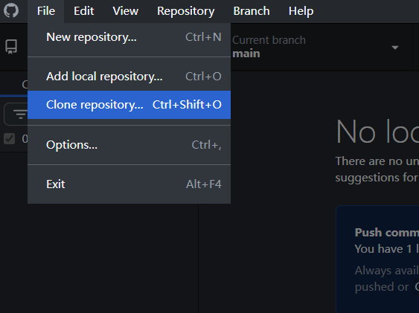
- 选择File, 选择Clone respository

- 选择“URL”，在第一栏填入https://github.com/likekiana/T3-iAnctChinese.git github地址，Local Path 填入自己想放入的文件位置，点击Clone
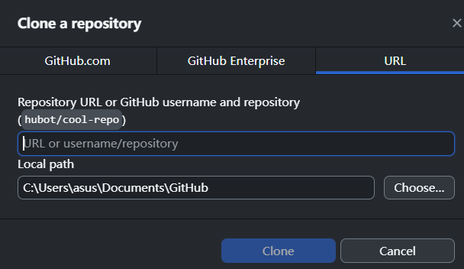

- 修改代码时会自动显示修改过的文件。上传时，在左下角填写Summary和Description，方便其他成员阅读、理解。
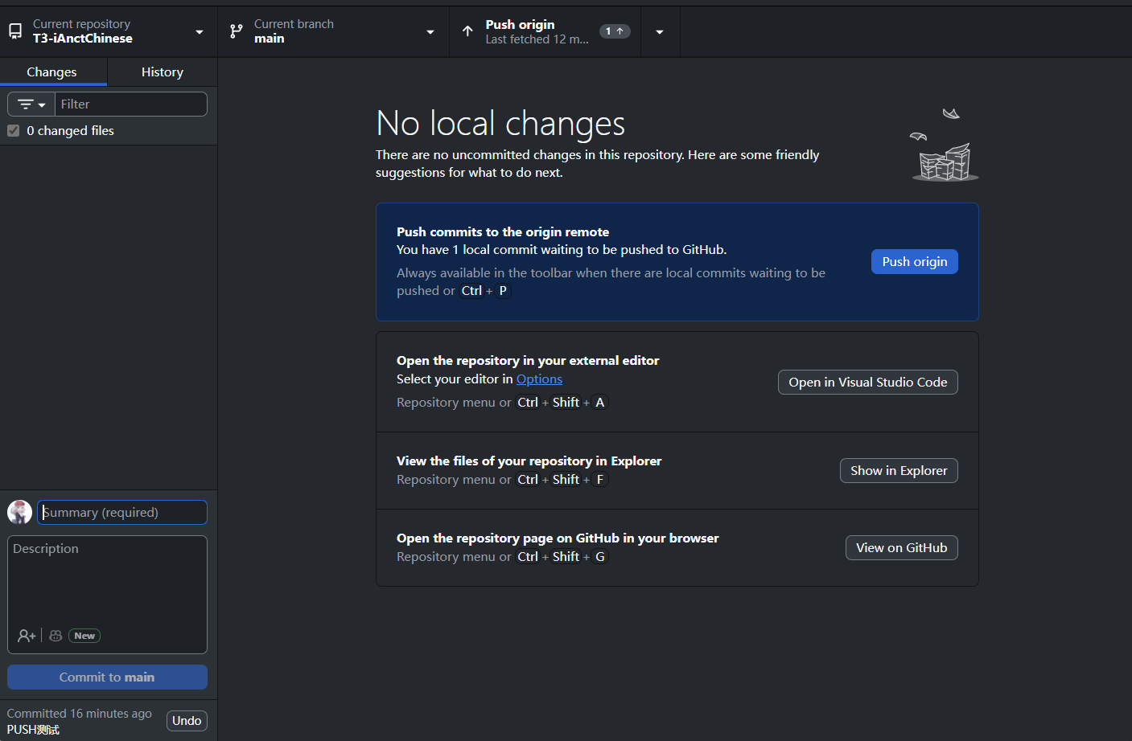

七、运行项目注意事项
1.环境配置：
环境要求：
组件 | 版本要求 | 说明
Node.js | >= 16.0.0 | 用户服务运行环境
Python | >= 3.8 | AI和分词服务运行环境
MySQL | >= 8.0 | 数据库
npm | >= 8.0.0 | 包管理

- Python环境：Windows安装时需勾选“Add Python to PATH”，确保环境变量配置正确，避免命令无法识别； macOS需通过Homebrew安装，使用python3和pip3命令调用，避免与系统自带Python冲突。
- Node.js环境：需同时验证node和npm命令确保安装成功。

- 依赖安装：
- AI服务：通过pip install -r requirements.txt（Windows）或pip3 install -r requirements.txt（macOS）安装。
- 分词服务：安装jieba、flask、flask-cors（命令同上，注意pip/pip3差异）。
- 用户服务：执行npm install安装Node.js依赖。

- API Key配置：
- 必须在server/AI/config.py中配置有效的DeepSeek API Key，替换第9行的`YOUR_API_KEY_HERE`，否则AI服务会因密钥无效报错。
- API Key需从DeepSeek官方平台（https://platform.deepseek.com/）获取，确保密钥未过期或被封禁。

- 服务启动：
- AI服务（端口5004）、分词服务（端口5001）、用户服务（端口5002）需分别在不同窗口启动。
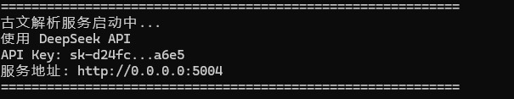
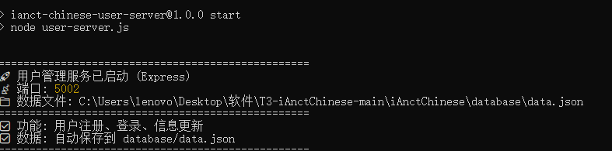

启动脚本如下：
# 启动所有服务
cd frontend
npm run start:services
# 或分别启动
# 1. 启动用户服务
cd backend/server/user
npm start
# 2. 启动AI服务
cd backend/server/AI
python ai.py
# 3. 启动分词服务
cd backend/server/seg
python seg_server.py
# 4. 启动前端
cd frontend
npm run dev

八、联调与测试
8.1联调
联调人员在联调时核心在于前后端服务的链接验证，前端人员打开浏览器开发者工具（F12）→ Network 面板，监控接口请求：测试用户登录：在前端输入账号密码点击登录，查看是否有向http://localhost:5002/login的请求，且返回200状态码（成功）；测试文档导入：上传一个汉语文档，查看是否有向http://localhost:5002/uploadDoc的请求，确认文档内容被正确传递到后端。

8.2测试
测试人员编写测试用例，对接口、界面等进行测试。

九、用户注册与登录流程

7.1 用户注册与登录流程
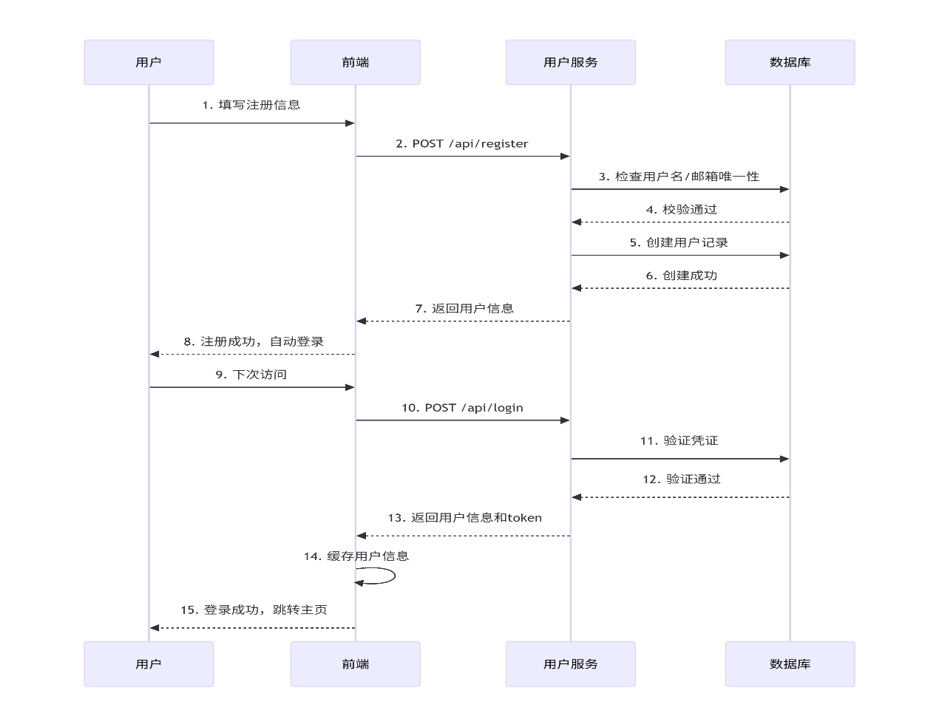

7.2 文档标注完整流程
- 项目创建：用户创建研究项目
- 文档导入：上传或创建古文文档
- 标注准备：选择标注工具和标签集
- 标注执行：
  - 手动标注：选择文本，添加标签
  - AI辅助：调用自动标注服务，人工审核
  - 批量操作：导入已有标注数据
- 质量检查：验证标注一致性
- 结果导出：导出为标准化格式
- 数据统计：生成标注统计报告

7.3 错误处理流程
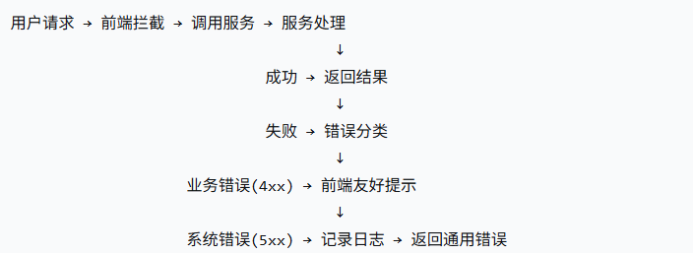

十、附录

10.1 术语表
术语 | 解释
实体标注 | 对文本中的人名、地名、时间等实体进行标记
关系标注 | 标记实体之间的关系，如"生于"、"任职于"
古文解析 | 对古代汉语文本进行语法和语义分析
分词 | 将连续的中文文本切分成词语序列
标注集 | 一套预定义的标注标签集合

10.2 参考标准
数据格式：遵循CoNLL、Brat等标注标准
API设计：遵循RESTful API设计原则
安全标准：遵循OWASP安全最佳实践
代码规范：使用ESLint、Prettier等工具保证代码质量

10.3 相关资源
项目仓库：https://github.com/likekiana/T3-iAnctChinese.git

API文档：启动服务后访问 http://localhost:5002/api-docs

部署指南：参考 DEPLOYMENT.md

十一、文档维护说明：

本文档随项目迭代持续更新
重大变更需更新版本号并记录变更日志
所有设计决策应有相应的技术说明
接口和数据模型变更需同步更新相关章节

最后更新：2025年12月3日
当前版本：v2.1
维护团队：计科2301 第七组

